李工，您将会收到5种类型的板，其用途、尺寸、数量总结如下表，您在查收快递时板的总量是**29**个。



|  |  |
| --- | --- |
| C:\Users\ADMINI~1\AppData\Local\Temp\1552898458(1).png | 无剖口 |
| C:\Users\ADMINI~1\AppData\Local\Temp\1552898475(1).png | 无剖口 |
| C:\Users\ADMINI~1\AppData\Local\Temp\1552898502(1).png | 沿着700mm边开V型剖口  C:\Users\ADMINI~1\AppData\Local\Temp\1552898611(1).png |
| C:\Users\ADMINI~1\AppData\Local\Temp\1552898535(1).png | 无剖口 |
| C:\Users\ADMINI~1\AppData\Local\Temp\1552898560(1).png | 沿着600mm边开X型剖口  C:\Users\ADMINI~1\AppData\Local\Temp\1552898632(1).png |

类型一：十字接头角焊缝试件

板号：**1#、2#**

钢材：Q890

焊材：ER120s-g

热输入量：1.0 kJ/mm, 1.5 kJ/mm, 1.9 kJ/mm

试件数量：每种焊接热输入量的情况焊接一块板，共焊接**3个**如下图所示的焊件。

焊后标记：请您焊后对不同热输入量的试件做标记，例如热输入量为1.0 kJ/mm, 1.5 kJ/mm, 1.9 kJ/mm的试件标记为**S/M/L**，便于机加工区分试件。

试件尺寸如下：

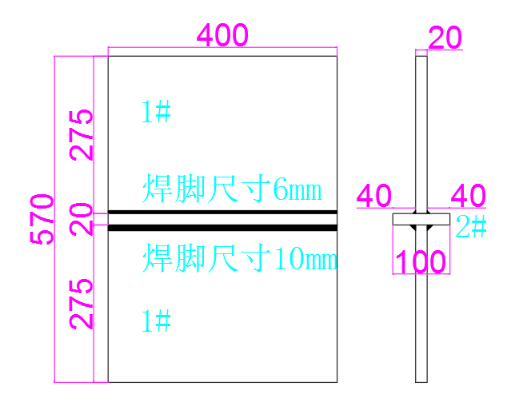

类型二：焊材材性试件

板号：**3#、4#**（4#为焊接时底下的垫板）

钢板：Q890

焊材：ER120s-g

热输入量：2 kJ/mm

试件数量：**4个**

焊后标记：**A1/A2/A3/A4**

试件尺寸如下：

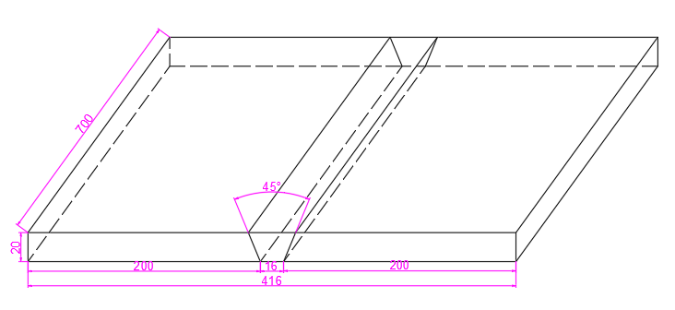

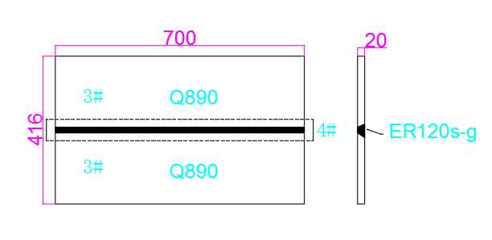

类型三：不同角度对接试件

板号：**5#**

钢材：Q890

焊材：ER120s-g

焊接热输入：2 kJ/mm

试件数量：**4个**

焊后标记：**B1/B2/B3/B4**

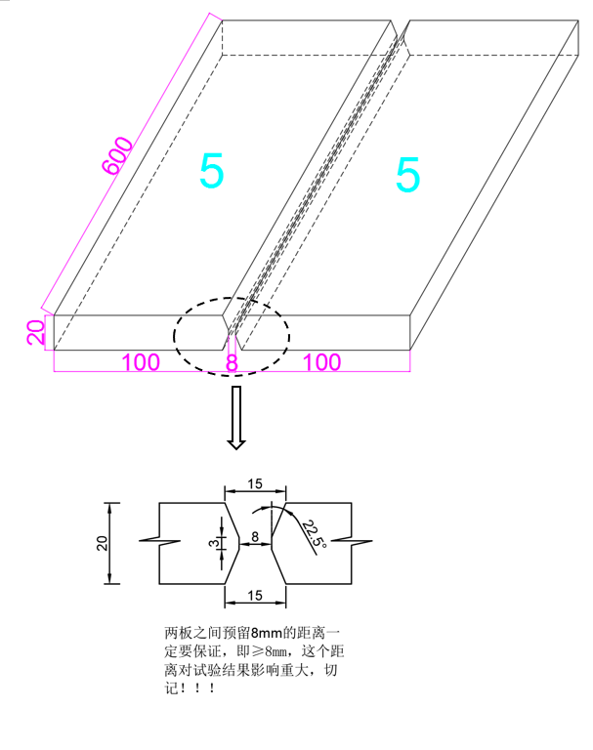

**备注：请您在焊接过程中记录下电流/电压/速度/道间温度。**

（为了便于您理解，我附上一张之前焊接试验的记录表。）

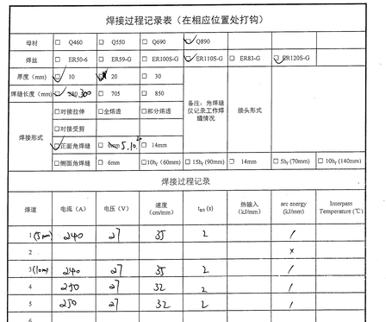

|  |  |  |  |  |  |  |
| --- | --- | --- | --- | --- | --- | --- |
| **焊接记录表（在相应位置打勾）** | | | | | | |
| 试验时间 |  | | 记录人 |  | 接头形式 | |
| 母材 | ◻890 | 焊丝 | ◻ER120S-G |  |  | |
| 试件编号 | ◻S | ◻M | ◻L |  |
|  | ◻A1 | ◻ A2 | ◻ A3 | ◻ A4 |
|  | ◻B1 | ◻ B2 | ◻ B3 | ◻ B4 |
| 预热温度 |  |  |  |  |
| 备注 |  | | | |
| 焊接过程记录表 | | | | | | |
| 试件编号 | 电流(A) | 电压(V) | 速度（cm/min） | t8/5(s) | 热输入（kJ/mm) | 道间温度(°C) |
| 1 |  |  |  |  |  |  |
| 2 |  |  |  |  |  |  |
| 3 |  |  |  |  |  |  |
| 4 |  |  |  |  |  |  |
| 5 |  |  |  |  |  |  |
| 6 |  |  |  |  |  |  |
| 7 |  |  |  |  |  |  |
| 8 |  |  |  |  |  |  |
| 9 |  |  |  |  |  |  |
| 10 |  |  |  |  |  |  |
| 11 |  |  |  |  |  |  |
| 12 |  |  |  |  |  |  |